浙江工商大学初聘专业技术职务申请表
申请聘任专业技术职务： 讲师 □（十级）□（十二级）
姓 名 |  | 任婉婉 | 性别 |  | 女 |  | 出生年月 |  | 1990.06.04 |  | 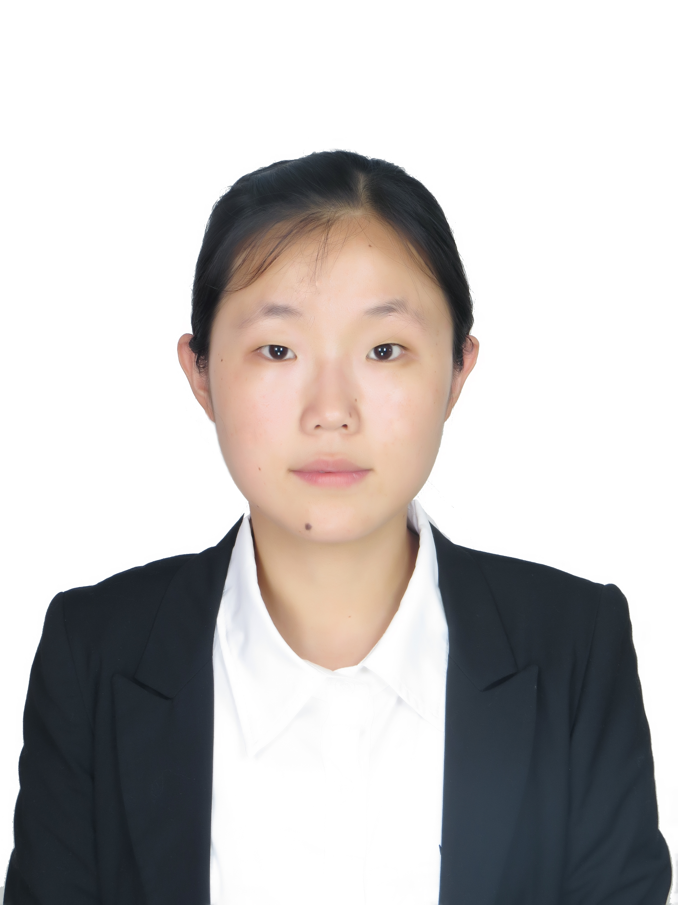
毕业院校 |  | 浙江大学 | 学历学位 |  | 博士  研究生 |  | 政治面貌 |  | 中共党员
所学专业 |  | 国际贸易学 |  |  |  |  | 从事专业 |  | 国际贸易学
所属部门 |  | 经济学院 |  |  |  |  | 到校工作时间 |  | 2018.01.26
近三年年度考核结果
主要简历（从工作起） | 起始年月 |  |  | 终止年月 |  |  |  | 在何单位 |  | 从事何工作
主要简历（从工作起） | 2018.01.26 |  |  | 至今 |  |  |  | 浙江工商大学经济学院 |  | 教学科研
个人总结
自2018年1月份入职以来，在学院领导及各位老师的帮助下，本人迅速适应了现在的工作环境，完成了从学生到一个独立科研工作者的转变，收益良多。
在教学方面，在导师马淑琴教授以及学院诸多老师的帮助下，本人学习了先进的教育理念，切实提高了自己的思想觉悟。在这段时间里，通过担任博士课程的助教，本人学习到了如何有效地将知识传播给学生，进而提升自己的教学水平和教学质量。并且，本人还多次参加学校教务中心和学院举办的各种培训讲座，学习相关教学技巧，更新自己的知识体系。无论是在和学生相处的技巧，还是课堂教学的合理安排上，我都有了很大的进步。
在科研方面，本人定期参加学院油菜花团队的论文研讨会，会上积极发言，和在会老师热烈讨论、密切交流，收获颇多。本人还完成了两篇论文初稿，申请了国家自科、省级自科以及升级社科项目，期望能够在实践中提高自己的科研实力。
我深知自己仍有诸多不足。在今后的实践中，我会继续努力工作，不断提高自己，完善自己，使自己早日成为一名优秀的教师。
学院（部门）意见
学院（部门）于 年 月 日召开岗位考核评审委员会会议，应到评委 人，实到 人。
根据投票表决结果（同意 票，反对 票，弃权 票），
同意将申请人增聘至专业技术 级基础岗。

岗位考核评审委员会主任（签字）： （学院盖章）
年 月 日
人事处意见
（签字盖章）
年 月 日
学校岗位设置与聘用工作领导小组意见
（签字盖章）
年 月 日
此表格一式二份，双面打印。

